給食レシピ紹介

２０２３年６月２２日（木）
主食 | ごはん
主菜 | キムチチャーハンの具
副菜 | チョレギサラダ
汁物 | トックスープ
牛乳
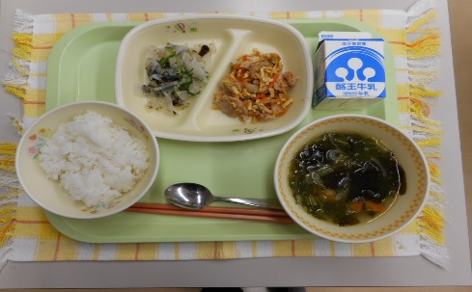

※分量は、小学生１人分の量です。
材料 | 分量（g） | 下処理・切り方
だいこん | 54g | 長さ４～５㎝の薄い短冊にする
みずな | 8g | １～２㎝幅に切る
きゅうり | 6g | ３㎜幅にスライスする
あて塩 | ０．１g
中華系の顆粒だし | ０．１g
おろしにんにく | ０．１g
三温糖 | ０．１g
塩 | ０．３g
米酢 | １g
米油 | １g
ごま油 | ０．6g
白いりごま | ０．6g
韓国のり | ０．２５g | 食べやすい大きさにちぎっておく

【作り方】
- 調味料を合わせて、ドレッシングをつくっておく。
- だいこん、みずな、きゅうりは、さっとゆで、あて塩をして余分な水分を抜いておく。
- ボウルに、②の野菜、ドレッシングを入れ、よく混ぜ合わせる。
- 仕上げにちぎっておいた韓国のり、ごまを入れる。

＜ポイント！＞
・チョレギサラダのドレッシングは、市販のものもありますが、上記の調味料で手作りできます。中華系の顆粒だしは、塩分量が多くなる場合もあります。塩は味見してから入れる方が良いかと思います。ドレッシングの味は、お好みに合わせて調整してみてください。
・仕上げに韓国のりを入れることで、より一層のりのいい香りがして本格的な味になります。また、ごまも入っていいアクセントになります。

